新乡市中工滑线有限公司
年产30万米滑触线项目
竣工环境保护验收监测报告表

建设单位：新乡市中工滑线有限公司
编制单位：新乡市中工滑线有限公司
2024年9月
建设单位：新乡市中工滑线有限公司
项目负责人：徐玉安
联系方式：13569427777
地 址：长垣市起重工业园区华豫大道东侧

检测单位：山东沁泽环保服务有限公司
法人代表：张君秋
联系方式：15505360739

编制单位：新乡市中工滑线有限公司
项目负责人：徐玉安
联系方式：13569427777

地 址：长垣市起重工业园区华豫大道东侧
表一
建设项目名称 | 年产30万米滑触线项目
建设单位名称 | 新乡市中工滑线有限公司
建设项目性质 | 新建√ 改扩建 技改 迁建
建设地点 | 长垣市起重工业园区华豫大道东侧
主要产品名称 | 滑触线
建设项目环评时间 | 2021年5月 | 开工建设时间 | 2021年3月
调试时间 | 2021年10月 | 验收现场监测时间 | 2024年9月14日~9月15日
环评报告表  审批部门 | 长垣市生态环境分局（长环审（2021）65号） | 环评报告表  编制单位 | 河北峰青环保工程有限公司
环保设施设计单位 | / | 环保设施施工单位 | /
投资总概算 | 200万元 | 环保投资总概算 | 17万 | 比例 | 8.5%
实际总概算 | 200万元 | 环保投资 | 17万 | 比例 | 8.5%
验收范围 | 本项目主体工程、辅助工程、生产设备的实际建设情况和环保设施建设、运行及环保要求落实情况等。
项目由来：
新乡市中工滑线有限公司年产30万米滑触线项目位于长垣市起重工业园区华豫大道东侧。项目占地4605m²，卫生防护距离50米内无环境敏感点。
2021年5月，河北峰青环保工程有限公司编制完成了本项目的环境影响报告表，2021年12月29日，获得长垣市生态环境分局（现新乡市生态环境局长垣分局）批复（长环审（2021）65号）。
根据《建设项目竣工环境保护验收技术指南污染影响类》和《建设项目竣工环境保护验收暂行办法》，新乡市中工滑线有限公司按照国家有关规范要求，编制完成本项目的验收报告。
验收监测依据 | （1）《中华人民共和国环境保护法》（2015.1.1）；  （2）《中华人民共和国环境影响评价法》（2018.12.29）；  （3）《中华人民共和国大气污染防治法》（2018.10.26）；  （4）《中华人民共和国水污染防治法》（2017.6.27）；  （5）《中华人民共和国固体废物污染环境防治法》（2020.9.1）；  （6）《中华人民共和国环境噪声污染防治法》（2018.12.29）；  （7）《国家危险废物名录》（2021年版）；  （8）《危险废物贮存污染控制标准》（GB18597-2023）；  （9）《一般工业固体废物贮存和填埋污染控制标准》（GB18599-2020）；  （10）《建设项目环境保护管理条例》（2017 国务院令 第682号）；  （11）《关于印发环评管理中部分行业建设项目重大变动清单的通知》（环境保护部办公厅文件，环办[2015]52号）；  （12）《建设项目竣工环境保护验收技术指南 污染影响类》（2018.5.16）；  （13）《建设项目竣工环境保护验收暂行办法》（2017.11.20）；  （14）《新乡市中工滑线有限公司年产30万米滑触线项目环境影响报告表》（河北峰青环保工程有限公司，2021年）；  （15）长垣市生态环境分局（现新乡市生态环境局长垣分局）关于《新乡市中工滑线有限公司年产30万米滑触线项目环境影响报告表》的批复（长环审（2021）65号）。
验收监测评价标准、标号、级别、限值 | 污染物排放标准：  噪声  厂界噪声执行《工业企业厂界环境噪声排放标准》（GB12348-2008）表1中2类标准：（昼间≤60dB（A）、夜间≤50dB（A））。  （2）废气  表1 废气污染物排放执行标准  （3）废水  表2 废水污染物排放执行标准  （4）固废  一般固废执行《一般工业固体废物贮存和填埋污染控制标准》（GB18599-2020）。危险废物执行《危险废物贮存污染控制标准》（GB 18597-2023）。
  废气类别 | 污染因子 | 标准名称及级（类）别 | 浓度限值（mg/m³）
  有组织废气 | 颗粒物 | 《新乡市生态环境局关于进一步规范工业企业颗粒物排放限值的通知》、《大气污染物综合排放标准》（GB16297-1996）、《关于全省开展工业企业挥发性有机物专项治理工作中排放建议值的通知》（豫环攻坚办[2017]162号） | 10
  有组织废气 | 非甲烷总烃 |  | 80
  有组织废气 | 氯化氢 |  | 100
  有组织废气 | 氯乙烯 |  | 36
  无组织废气 | 非甲烷总烃 |  | 2.0
  无组织废气 | 氯化氢 |  | 0.2
  无组织废气 | 氯乙烯 |  | 0.6
  无组织废气 | 颗粒物 |  | 0.5
  废水类别 | 污染因子 | 执行标准 | 排放浓度（mg/L）
  生活污水 | COD | 《污水综合排放标准》（GB8978-1996）表4三级标准 | 500
  生活污水 | NH₃-N | 《污水综合排放标准》（GB8978-1996）表4三级标准 | /
  生活污水 | COD | 长垣市第二污水处理厂收水标准 | 320
  生活污水 | BOD₅ | 长垣市第二污水处理厂收水标准 | 145
  生活污水 | SS | 长垣市第二污水处理厂收水标准 | 200
  生活污水 | NH₃-N | 长垣市第二污水处理厂收水标准 | 30
  生活污水 | 总磷 | 长垣市第二污水处理厂收水标准 | 3
  生活污水 | 总氮 | 长垣市第二污水处理厂收水标准 | 36
表二
工程建设内容：
表3 本项目基本情况表
序号 | 名称 | 内容
1 | 工程名称 | 年产30万米滑触线项目
2 | 建设性质 | 新建
3 | 建设地点 | 长垣市起重工业园区华豫大道东侧
4 | 占地面积 | 4605m²
5 | 总投资 | 200万元
6 | 劳动定员 | 10人
7 | 工作制度 | 单班生产，每班8小时，年工作300天
表4 项目产品方案
序号 | 名称 | 环评阶段计划年产量 | 实际年产量 | 变化情况
1 | 滑触线 | 30万米/年 | 30万米/年 | 一致
表5 本项目实际建设情况一览表
项目类别 | 项目内容 | 环评阶段计划建设内容 |  | 实际建设内容 |  | 变化情况
主体工程 | 生产车间 | 一层钢结构，建筑面积2500m² |  | 一层钢结构，建筑面积2500m² |  | 一致
辅助工程 | 办公楼 | 位于厂区西侧，用于职工办公 |  | 位于厂区西侧，用于职工办公 |  | 一致
环保工程 | 配料、搅拌、投料废气 | 袋式除尘器 | 15m高排气筒 | 袋式除尘器 | 15m高排气筒 | 一致
环保工程 | 挤压废气 | UV光催化+活性炭吸附装置 | 15m高排气筒 | UV光催化+活性炭吸附装置 | 15m高排气筒 | 一致
环保工程 | 生活污水 | 化粪池处理后排入长垣市第二污水处理厂 |  | 化粪池处理后排入长垣市第二污水处理厂 |  | 一致
环保工程 | 一般固废 | 设一般固废暂存区 |  | 一般固废暂存区 |  | 一致
环保工程 | 危险废物 | 设危险废物暂存间 |  | 危险废物暂存间 |  | 一致
公用工程 | 给水 | 自来水管网 |  | 自来水管网 |  | /
公用工程 | 供电 | 依托电网 |  | 依托电网 |  | /
表6 本项目主要设备情况一览表
序号 | 设备名称 | 计划投入数量 | 实际建设数量 | 变化情况
1 | 挤压机 | 2台 | 2台 | 一致
2 | 搅拌机 | 1台 | 1台 | 一致
3 | 牵引机 | 1台 | 1台 | 一致
4 | 自动收盘机 | 1台 | 1台 | 一致
5 | 空压机 | 2台 | 2台 | 一致
表7 环保设施环评、实际建设情况一览表
污染因素 | 产污环节 | 环评阶段 |  | 实际建设 |  | 变化情况
废气 | 配料、搅拌、投料废气 | 袋式除尘器 | 15m高排气筒 | 袋式除尘器 | 15m高排气筒 | 一致
废气 | 挤压废气 | UV光催化+活性炭吸附装置 | 15m高排气筒 | UV光催化+活性炭吸附装置 | 15m高排气筒 | 一致
废水 | 生活污水 | 化粪池处理后排入长垣市第二污水处理厂 |  | 化粪池处理后排入长垣市第二污水处理厂 |  | 一致
固废 | 一般固废 | 一般固废区 |  | 一般固废区 |  | 一致
固废 | 危险废物 | 危险废物暂存间 |  | 危险废物暂存间 |  | 一致
噪声 | 生产过程 | 基础减振、车间隔声 |  | 基础减振、车间隔声 |  | 一致
原辅材料消耗及水平衡：
表8 本项目原辅材料及能源消耗情况一览表
序号 | 名称 | 单位 | 计划消耗量 | 实际消耗量 | 变化情况
1 | PVC树脂 | t/a | 60 | 60 | 一致
2 | 钙粉 | t/a | 20 | 20 | 一致
3 | ACR | t/a | 2 | 2 | 一致
4 | CPE | t/a | 2 | 2 | 一致
5 | 硬脂酸 | t/a | 0.5 | 0.5 | 一致
6 | 色母 | t/a | 0.15 | 0.15 | 一致
7 | 石蜡 | t/a | 0.1 | 0.1 | 一致
8 | 稳定剂 | t/a | 2 | 2 | 一致
9 | 铜线 | t/a | 30 | 30 | 一致
10 | 水 | m³/a | 210 | 210 | 一致
11 | 电 | 万kWh/a | 10 | 10 | 一致
本项目生产用水主要为冷却水，循环使用，不外排；生活污水经化粪池处理后，经市政管网排入长垣市第二污水处理厂。

主要工艺流程及产物环节：
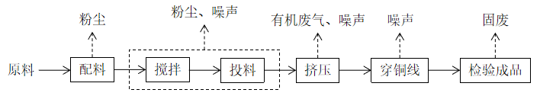
图1 生产工艺流程及产污环节图
工艺流程简述：
①配料：将PVC、钙粉、ACR、CPE、硬脂酸、色母、石蜡、稳定剂按比例人工投入在物料储存斗中进行配料，此工序主要产生粉尘。
②搅拌：配料后的物料经自动吸料装置进入搅拌机配套的料仓内，然后自动进入密闭搅拌机中进行加热搅拌，加热温度为110~120℃，此工序会主要产生粉尘和噪声。
③投料：搅拌后的混合料，经自然降温后，由搅拌机出料口进入接料仓内，然后人工运至挤出机配套的地仓内，接料仓下方设置阀门，物料自动流入地仓内，地仓内的物料通过密闭螺旋上料装置加入到挤压机的料斗中，此工序主要产生粉尘和噪声。
④挤压：挤压机在150~175℃条件下，粉料挤压成为条状塑带，在出料过程中采用冷却水冷却，冷却水循环使用，冷却水通过冷却池回流。此工序主要产生有机废气和噪声。
⑤穿铜线：将铜线放入塑带中，完成铜线穿带。此工序有噪声产生。
⑥成品：人工检验产品是否合格，合格即为成品滑触线，不合格产品作为一般固废外售。
项目变动情况说明
《关于印发环评管理中部分行业建设项目重大变动清单的通知》（环境保护部办公厅文件，环办[2015]52号）中指出：根据《环境影响评价法》和《建设项目环境保护管理条例》有关规定，建设项目的性质、规模、地点、生产工艺和环境保护措施五个因素中的一项或一项以上发生重大变动，且可能导致环境影响显著变化（特别是不利环境影响加重）的，界定为重大变动。界定为重大变动的应当重新报批环境影响评价文件，不属于重大变动的纳入竣工环境保护验收管理。
本项目实际建设与环评一致，不存在重大变动。

表三
主要污染源、污染物处理和排放：
1、废气
表8 本项目废气污染物情况一览表
来源 | 污染物种类 | 治理措施 |  | 排放方式
配料、搅拌、投料废气 | 颗粒物 | 袋式除尘器 | 15m高排气筒 | 有组织排放
挤压废气 | 非甲烷总烃、氯化氢、氯乙烯 | UV光催化+活性炭吸附装置 | 15m高排气筒 | 有组织排放
无组织废气 | 颗粒物、非甲烷总烃、氯化氢、氯乙烯 | / |  | 无组织排放
2、废水
本项目生产用水主要为冷却水，循环使用，不外排；生活污水经化粪池处理后，经市政管网排入长垣市第二污水处理厂。

3、噪声
本项目主要噪声源为挤压机、搅拌机、牵引机等机械设施运行时产生的机械噪声。据类比调查，机械噪声源强在70～80dB（A）。本项目采用隔声、消声、减振等方式治理噪声污染。
表9 本项目主要产噪设备及源强一览表
序号 | 声源名称 | 声级 | 经基础减震、建筑隔声
1 | 挤压机 | 70 | 50
2 | 搅拌机 | 75 | 55
3 | 牵引机 | 70 | 50
4 | 自动收盘机 | 75 | 55
5 | 空压机 | 80 | 60
4、固体废物
表10 本项目实施后固体废物产生情况一览表
类型 | 废物名称 | 产生量 | 类别 | 处理处置方式及去向
一般固废 | 残次品 | 0.5t/a | / | 集中收集后外售
危险废物 | 废UV灯管 | 10根/a | HW29含汞废物 | 定期交由资质单位处置
危险废物 | 废活性炭 | 0.2t/a | HW49其他废物 | 定期交由资质单位处置
生活垃圾 |  | 1.5t/a | / | 集中收集交由环卫部门处理处置

表四
建设项目环境影响报告表主要结论及审批部门审批决定：
1、环境影响报告表主要结论
（1）废气：本项目配料、搅拌、投料工序设置密闭集气装置+袋式除尘器+15m高排气筒（P1），挤压工序设置密闭集气装置+UV光催化+活性炭吸附装置+15m高排气筒排放（P1）。本项目废气经处理后均可达标排放。
（2）废水：本项目冷却水循环利用，不排放；生活污水经化粪池处理后，通过污水管网进入长垣市第二污水处理厂处理。本项目废水对周围环境影响较小。
（3）噪声：本项目噪声源经选用低噪声设备、隔声、减振措施后可达标排放，对区域环境基本无影响。
（4）固体废物：本项目一般固废在厂区暂存后外售；设置危废暂存间，危险废物在厂区危废暂存间暂存后，定期交由资质单位处置；生活垃圾经垃圾桶收集后由当地环卫部门处置。
2、审批部门审批决定
一、原则批准《新乡市中工滑线有限公司年产30万米滑触线项目环境影响报告表》，同意该项目在长垣市起重工业园区华豫大道东侧建设。
二、严格执行环保“三同时”制度，认真落实环评要求及建议，并向社会公众主动公开业经批准的环境影响报告表，并接受相关方的咨询。环评中提及的污染防治措施可以作为该项目污染治理设施设计的依据。
三、项目经营期间产生噪声、废水、废气、固废按照环评提出来的防治措施要求进行治理。
四、如果今后国家或我省颁布污染物排放限值的新标准，届时你公司应按新的排放标准执行。
五、项目建成后的相关环保措施、设施应与主体工程应同时投运，你单位要对环保设施运行情况进行跟踪监测，并及时向我局申请环保设施竣工验收，该项目由县环境监察大队负责监督管理，并明确负责人，加强检查和监督，随着周围环境、政策、法律法规的变化，我局有权收回所办理的环保审批手续。

表五

验收检测质量保证及质量控制：

1、质量保证及质量控制
本次验收检测委托山东沁泽环保服务有限公司进行。
山东沁泽环保服务有限公司具备检测机构资质认定证书，见附件。
检测人员：参加检测人员均经过部门组织的培训、考试合格持证上岗。

2、废气检测分析过程中的质量保证和质量控制
（1）检测分析方法采用国家有关部门颁布的标准（或推荐）分析方法，检测人员经考试合格后持证上岗，所有检测仪器经计量部门检定合格并在有效期内。
（2）分析采样前进行流量、仪器校准等质控措施。现场采样合理布设检测点位，保证各采样点布设的科学性和可比性。
（3）样品交接与分析过程严格按照监测技术规范进行。
（4）检测数据严格实行三级审核制度。
3、噪声检测分析过程中的质量保证和质量控制

声级计使用前后进行校准，其示值偏差符合监测技术规范要求（ΔL≤0.5dB（A））。噪声检测在无雨、无雪、风速小于5m/s的气象条件下进行，测量时传声器加戴防风罩。
表11 检测方法一览表
检测类别 | 检测项目 | 检测标准（方法） | 检出限 | 主要仪器、型号
有组织废气 | 非甲烷总烃 | HJ 38-2017 气相色谱法 | 0.07 mg/m³ | 气相色谱仪GC1120
有组织废气 | 氯化氢 | HJ 549-2016 离子色谱法 | 0.2mg/m³ | 离子色谱仪 IC6000
有组织废气 | 氯乙烯 | HJ 1006-2018 气相色谱法 | 0.3mg/m³ | 气相色谱仪 7820A
有组织废气 | 颗粒物 | HJ 836-2017 重量法 | 1.0mg/m³ | 电子天平 EX125DZH
无组织废气 | 非甲烷总烃 | HJ 604-2017 直接进样-气相色谱法 | 0.07mg/m³ | 气相色谱仪 SP-3420A
无组织废气 | 氯化氢 | HJ 549-2016 离子色谱法 | 0.02mg/m³ | 离子色谱仪 IC6000
无组织废气 | 氯乙烯 | HJ 34-1999 气相色谱法 | 0.08mg/m³ | 气相色谱仪 7820A
无组织废气 | 颗粒物 | HJ 1263-2022 重量法 | 168μg/m³ | 电子天平 EX125DZH
废水 | pH值 | HJ 1147-2020电极法 | / | 便携式pH计pH200
废水 | 流量 | HJ/T 92-2002 水污染物排放总量监测技术规范 | / | 便携式流速测算仪 LGY-Ⅱ
废水 | 悬浮物 | GB/T 11901-1989 重量法 | / | 电子天平FA 2004
废水 | 生化需氧量 | HJ 505-2009 稀释与接种法 | 0.5 mg/L | 生化培养箱SPX-WQ100B-Z
废水 | 化学需氧量 | HJ 828-2017 重铬酸盐法 | 4mg/L | 酸式滴定管
废水 | 氨氮 | HJ 535-2009 纳氏试剂分光光度法 | 0.025mg/L | 可见分光光度计EV-2000
废水 | 总氮 | HJ 636-2012 碱性过硫酸钾消解紫外分光光度法 | 0.05 mg/L | 紫外可见分光光度计 EU-2600R
废水 | 总磷 | GB/T 11893-1989 钼酸铵分光光度法 | 0.01 mg/L | 紫外可见分光光度计 UV2400
工业企业厂界环境噪声 | 等效连续A声级 | GB 12348-2008工业企业厂界环境噪声排放标准 | / | 多功能声级计AWA5688  声校准器  AWA6022A

表六

验收检测内容：

1、废气
本项目废气检测内容见下表。
表12 废气污染物检测项目及频次
检测类别 | 排放源 | 检测点位 | 检测因子 | 检测频次 | 执行标准
有组织废气 | 配料、搅拌、投料废气、挤压废气 | 袋式除尘器+UV光催化+活性炭吸附装置进、出口 | 颗粒物、非甲烷总烃、氯化氢、氯乙烯 | 检测2个周期，3次/周期 | 《新乡市生态环境局关于进一步规范工业企业颗粒物排放限值的通知》、《大气污染物综合排放标准》（GB16297-1996）、《关于全省开展工业企业挥发性有机物专项治理工作中排放建议值的通知》（豫环攻坚办[2017]162号）
无组织废气 | / | 厂界外上风向设置一个点位、下风向设置3个点位 | 颗粒物、非甲烷总烃、氯化氢、氯乙烯 | 检测2天，3次/天

2、废水

本项目废气检测内容见下表。

表13 废水污染物检测项目及频次
监测类别 | 监测点位 | 监测因子 | 监测频次 | 执行标准
废水 | 生活污水排放口 | pH值、化学需氧量、五日生化需氧量、悬浮物、氨氮、总磷、总氮 | 连续监测2周期，3次/周期 | 《污水综合排放标准》（GB8978-1996）表4中三级标准、长垣市第二污水处理厂收水标准

3、厂界噪声检测
本项目厂界噪声检测内容见下表。
表14 噪声检测内容一览表
检测类别 | 检测点位 | 检测因子 | 检测频次 | 执行标准
厂界噪声 | 厂界四周 | 等效A声级 | 检测2天，每天昼间1次 | 《工业企业厂界环境噪声排放标准》GB12348-2008中2类标准

4、固体废物检测
本项目固体废物均不外排，因此本次验收调查固体废物处置和堆场建设情况是满足环评批复要求。

表七

验收检测期间生产工况记录：
- 验收检测期间该公司生产负荷满足验收检测工况的要求。
2、验收检测期间，各生产设施运行正常。
验收检测结果：
- 废气检测
本项目废气检测结果见下表。
表15 有组织废气检测结果
样品名称 |  | 有组织废气 |  | 采样日期 |  |  | 2024.09.14-2024.09.15
检测地点 |  | 袋式除尘器+UV光催化+活性炭吸附装置进口P1
采样日期  检测结果  检测项目 |  | 2024.09.14 |  |  |  | 2024.09.15
 |  | 第一次 | 第二次 |  | 第三次 | 第一次 |  | 第二次 | 第三次
非甲烷总烃 | 实测浓度  （mg/Nm³） | 82.4 | 80.6 |  | 80.8 | 81.2 |  | 83.6 | 82.2
非甲烷总烃 | 排放速率  （Kg/h） | 0.30 | 0.28 |  | 0.29 | 0.29 |  | 0.30 | 0.30
氯化氢 | 实测浓度  （mg/Nm³） | ND | ND |  | ND | ND |  | ND | ND
氯化氢 | 排放速率  （Kg/h） | / | / |  | / | / |  | / | /
氯乙烯 | 实测浓度  （mg/Nm³） | ND | ND |  | ND | ND |  | ND | ND
氯乙烯 | 排放速率  （Kg/h） | / | / |  | / | / |  | / | /
颗粒物 | 实测浓度  （mg/Nm³） | 60.2 | 63.4 |  | 59.8 | 62.7 |  | 61.6 | 62.1
颗粒物 | 排放速率  （Kg/h） | 0.22 | 0.22 |  | 0.21 | 0.22 |  | 0.23 | 0.22
标干流量（Nm³/h） |  | 3624 | 3534 |  | 3587 | 3562 |  | 3611 | 3593
排气筒内径(m) |  | 0.25
备注 |  | “ND”表示“未检出”。

样品名称 |  | 有组织废气 |  | 采样日期 |  |  | 2024.09.14-2024.09.15
检测地点 |  | 袋式除尘器+UV光催化+活性炭吸附装置出口P1
采样日期  检测结果  检测项目 |  | 2024.09.14 |  |  |  | 2024.09.15
 |  | 第一次 | 第二次 |  | 第三次 | 第一次 |  | 第二次 | 第三次
非甲烷总烃 | 实测浓度  （mg/Nm³） | 5.84 | 5.63 |  | 5.44 | 5.57 |  | 5.81 | 5.73
非甲烷总烃 | 排放速率  （Kg/h） | 2.4×10⁻² | 2.3×10⁻² |  | 2.2×10⁻² | 2.3×10⁻² |  | 2.4×10⁻² | 2.3×10⁻²
氯化氢 | 实测浓度  （mg/Nm³） | ND | ND |  | ND | ND |  | ND | ND
氯化氢 | 排放速率  （Kg/h） | / | / |  | / | / |  | / | /
氯乙烯 | 实测浓度  （mg/Nm³） | ND | ND |  | ND | ND |  | ND | ND
氯乙烯 | 排放速率  （Kg/h） | / | / |  | / | / |  | / | /
颗粒物 | 实测浓度  （mg/Nm³） | 2.2 | 2.4 |  | 2.1 | 2.3 |  | 2.1 | 2.2
颗粒物 | 排放速率  （Kg/h） | 8.9×10⁻³ | 9.9×10⁻³ |  | 8.4×10⁻³ | 9.4×10⁻³ |  | 8.6×10⁻³ | 9.0×10⁻³
标干流量（Nm³/h） |  | 4054 | 4124 |  | 4018 | 4066 |  | 4093 | 4072
排气筒内径(m) |  | 0.4
备注 |  | “ND”表示“未检出”。
根据上述检测结果，本项目P1排气筒非甲烷总烃排放浓度在5.44-5.84mg/m³之间，氯化氢、氯乙烯未检出，颗粒物排放浓度在2.1-2.4mg/m³之间，满足《新乡市生态环境局关于进一步规范工业企业颗粒物排放限值的通知》、《大气污染物综合排放标准》（GB16297-1996）、《关于全省开展工业企业挥发性有机物专项治理工作中排放建议值的通知》（豫环攻坚办[2017]162号）。

表16 无组织废气检测结果
 | 样品名称 |  |  |  | 无组织废气 |  | 采样日期 |  |  |  | 2024.09.14
 | 点位  检测结果  检测项目 |  |  |  | 上风向1# |  | 下风向2# |  | 下风向3# |  | 下风向4#
 | 非甲烷总烃（mg/m³） |  | 第一次 |  | 0.81 |  | 1.06 |  | 1.00 |  | 1.02
 |  |  | 第二次 |  | 0.78 |  | 1.02 |  | 1.04 |  | 1.06
 |  |  | 第三次 |  | 0.76 |  | 0.96 |  | 1.03 |  | 1.01
 | 氯化氢（mg/m³） |  | 第一次 |  | ND |  | ND |  | ND |  | ND
 |  |  | 第二次 |  | ND |  | ND |  | ND |  | ND
 |  |  | 第三次 |  | ND |  | ND |  | ND |  | ND
 | 氯乙烯（mg/m³） |  | 第一次 |  | ND |  | ND |  | ND |  | ND
 |  |  | 第二次 |  | ND |  | ND |  | ND |  | ND
 |  |  | 第三次 |  | ND |  | ND |  | ND |  | ND
 | 颗粒物（μg/m³） |  | 第一次 |  | 193 |  | 211 |  | 215 |  | 220
 |  |  | 第二次 |  | 181 |  | 211 |  | 209 |  | 217
 |  |  | 第三次 |  | 186 |  | 221 |  | 210 |  | 213
样品名称 |  |  |  | 无组织废气 |  | 采样日期 |  |  |  | 2024.09.15
点位  检测结果  检测项目 |  |  |  | 上风向1# |  | 下风向2# |  | 下风向3# |  | 下风向4#
非甲烷总烃（mg/m³） |  | 第一次 |  | 0.77 |  | 1.04 |  | 1.01 |  | 0.97
 |  | 第二次 |  | 0.80 |  | 1.00 |  | 1.04 |  | 1.02
 |  | 第三次 |  | 0.79 |  | 0.99 |  | 1.03 |  | 1.06
氯化氢（mg/m³） |  | 第一次 |  | ND |  | ND |  | ND |  | ND
 |  | 第二次 |  | ND |  | ND |  | ND |  | ND
 |  | 第三次 |  | ND |  | ND |  | ND |  | ND
氯乙烯（mg/m³） |  | 第一次 |  | ND |  | ND |  | ND |  | ND
 |  | 第二次 |  | ND |  | ND |  | ND |  | ND
 |  | 第三次 |  | ND |  | ND |  | ND |  | ND
颗粒物（μg/m³） |  | 第一次 |  | 187 |  | 224 |  | 210 |  | 217
 |  | 第二次 |  | 184 |  | 204 |  | 208 |  | 215
 |  | 第三次 |  | 189 |  | 201 |  | 210 |  | 211
备注：/

根据上述检测结果，本项目无组织废气非甲烷总烃排放浓度在0.76-1.06mg/m³之间，氯化氢、氯乙烯未检出，颗粒物排放浓度在0.181-0.224mg/m³之间，满足《新乡市生态环境局关于进一步规范工业企业颗粒物排放限值的通知》、《大气污染物综合排放标准》（GB16297-1996）、《关于全省开展工业企业挥发性有机物专项治理工作中排放建议值的通知》（豫环攻坚办[2017]162号）。
- 废水检测
本项目废水检测结果见下表。
表17 废水检测结果
采样日期 | 2024.09.14 | 采样点位 | 废水排放口
样品状态 | 微黄、微浑浊、有微弱气味液体
检测频次  检测项目 | 第一次 | 第二次 |  | 第三次
pH值（无量纲） | 7.1（18.6℃） | 7.1（18.7℃） |  | 7.2（18.7℃）
生化需氧量（mg/L） | 53.2 | 54.7 |  | 54.1
化学需氧量（mg/L） | 196 | 204 |  | 211
氨氮（mg/L） | 14.7 | 14.2 |  | 15.1
总氮（mg/L） | 30.4 | 28.7 |  | 30.1
悬浮物（mg/L） | 157 | 162 |  | 155
总磷（mg/L） | 0.4 | 0.5 |  | 0.4
备注 | 流量：0.3m³/d
采样日期 | 2024.09.15 | 采样点位 | 废水排放口
样品状态 | 微黄、微浑浊、有微弱气味液体
检测频次  检测项目 | 第一次 | 第二次 |  | 第三次
pH值（无量纲） | 7.2（18.6℃） | 7.2（18.8℃） |  | 7.3（18.8℃）
生化需氧量（mg/L） | 54.4 | 54.1 |  | 55.2
化学需氧量（mg/L） | 202 | 194 |  | 207
氨氮（mg/L） | 14.4 | 14.9 |  | 14.7
总氮（mg/L） | 30.2 | 29.6 |  | 28.4
悬浮物（mg/L） | 163 | 160 |  | 156
总磷（mg/L） | 0.5 | 0.5 |  | 0.4
备注 | 流量：0.3m³/d
根据检测结果，本项目废水经厂区化粪池处理后COD为194~211mg/L、BOD₅为53.2~55.2mg/L、SS为155~163mg/L、氨氮为14.2~15.1mg/L、总磷0.4~0.5mg/L、总氮28.4~30.4mg/L，能够满足《污水综合排放标准》（GB8978-1996）表4三级标准和长垣市第二污水处理厂收水标准，可进入长垣市第二污水处理厂。
- 噪声检测
本项目厂界噪声检测结果见下表。
表18 厂界环境噪声检测结果
检测  时间 | 测量  时段 | 检测  项目 | 检测结果（Leq，dB(A)）
检测  时间 | 测量  时段 | 检测  项目 | 1#东厂界 | 2#西厂界
09.14 | 昼间 | 厂界噪声 | 55 | 56
09.15 | 昼间 | 厂界噪声 | 56 | 56
备注：昼间测间最大风速2.1m/s；测前校准：93.8 dB（A）、测后校准：93.8 dB（A）；
昼间测间最大风速2.6m/s；测前校准：93.8 dB（A）、测后校准：93.8 dB（A）；
根据上述检测结果，本项目厂界昼间噪声为55~56dB（A），满足《工业企业厂界环境噪声排放标准》（GB12348-2008）2类标准。

表八

验收检测结论：

验收检测期间，该公司生产运行正常，生产负荷满足验收检测工况要求。
- 验收检测期间，本项目P1排气筒非甲烷总烃排放浓度在5.44-5.84mg/m³之间，氯化氢、氯乙烯未检出，颗粒物排放浓度在2.1-2.4mg/m³之间，满足《新乡市生态环境局关于进一步规范工业企业颗粒物排放限值的通知》、《大气污染物综合排放标准》（GB16297-1996）、《关于全省开展工业企业挥发性有机物专项治理工作中排放建议值的通知》（豫环攻坚办[2017]162号）。无组织废气非甲烷总烃排放浓度在0.76-1.06mg/m³之间，氯化氢、氯乙烯未检出，颗粒物排放浓度在0.181-0.224mg/m³之间，满足《新乡市生态环境局关于进一步规范工业企业颗粒物排放限值的通知》、《大气污染物综合排放标准》（GB16297-1996）、《关于全省开展工业企业挥发性有机物专项治理工作中排放建议值的通知》（豫环攻坚办[2017]162号）。
- 验收检测期间，本项目废水经厂区化粪池处理后COD为194~211mg/L、BOD₅为53.2~55.2mg/L、SS为155~163mg/L、氨氮为14.2~15.1mg/L、总磷0.4~0.5mg/L、总氮28.4~30.4mg/L，能够满足《污水综合排放标准》（GB8978-1996）表4三级标准和长垣市第二污水处理厂收水标准，可进入长垣市第二污水处理厂。
- 由检测结果可知，本项目厂界昼间噪声为55~56dB（A），能够达到《工业企业厂界环境噪声排放标准》（GB12348-2008）2类标准要求。

建设项目工程竣工环境保护“三同时”验收登记表
填表单位（盖章）：新乡市中工滑线有限公司 填表人（签字）： 项目经办人（签字）：
建 设 项 目 | 项目名称 |  | 年产30万米滑触线项目 |  |  |  |  | 项目代码 |  | / |  | 建设地点 | 长垣市起重工业园区华豫大道东侧
建 设 项 目 | 行业类别（分类管理名录） |  | C3831电线、电缆制造 |  |  |  |  | 建设性质 |  | ☑新建（迁建）□改扩建□技术改造 |  | 东经114度41分20.242秒 |  | 北纬35度6分28.924秒
建 设 项 目 | 设计生产能力 |  | 年产30万米滑触线 |  |  |  |  | 实际生产能力 |  | 年产30万米滑触线 |  | 环评单位 | 河北峰青环保工程有限公司
建 设 项 目 | 环评文件审批机关 |  | 长垣市生态环境分局（现新乡市生态环境局长垣分局） |  |  |  |  | 审批文号 |  | 长环审（2021）65号 |  | 环评文件类型 | 环评报告表
建 设 项 目 | 开工日期 |  | 2021年3月 |  |  |  |  | 竣工日期 |  | 2021年10月 |  | 排污许可证申领时间 | 2020年6月7日
建 设 项 目 | 环保设施设计单位 |  | / |  |  |  |  | 环保设施施工单位 |  | / |  | 本工程排污许可证编号 | 914107286987089076001X
建 设 项 目 | 验收单位 |  | 新乡市中工滑线有限公司 |  |  |  |  | 环保设施监测单位 |  | 山东沁泽环保服务有限公司 |  | 验收监测时工况 | 85%
建 设 项 目 | 投资总概算（万元） |  | 200 |  |  |  |  | 环保投资总概算（万元） |  | 17 |  | 所占比例（%） | 8.5%
建 设 项 目 | 一期总投资 |  | 200 |  |  |  |  | 一期环保投资（万元）* |  | 17 |  | 所占比例（%） | 8.5%
建 设 项 目 | 废水治理（万元） |  | / | 废气治理（万元） | / | 噪声治理(万元) | / | 固废治理(万元) |  | / |  | 绿化及生态(万元) | / |  | 其他（万元） | /
建 设 项 目 | 新增废水处理设施能力 |  | / |  |  |  |  | 新增废气处理设施能力 |  | / |  | 年平均工作时 | 2400h
运营单位 |  |  | 新乡市中工滑线有限公司 |  | 运营单位社会统一信用代码（或组织机构代码）： |  |  |  |  | 914107286987089076 |  | 验收时间 | 2024年9月
污  染  物  排  放  达  标  与  总  量  控  制  （工业  建设  项目  详填） | 污染物 |  | 原有排放量(1) | 本期工程实际排放浓度（2） | 本期工程允许排放浓度（3） | 本期工程产生量（4） | 本期工程自身消减量（5） | 本期工程实际排放量（6） | 本期工程核定排放总量（7） | 本期工程“以新带老”消减量（8） | 全厂实际排放总量（9） | 全厂核定排放总量（10） | 区域平衡替代消减量（11） |  | 排放增减量  （12）
污  染  物  排  放  达  标  与  总  量  控  制  （工业  建设  项目  详填） | 废水 |  | / | / | / | / | / | / | / | / | / | / | / |  | /
污  染  物  排  放  达  标  与  总  量  控  制  （工业  建设  项目  详填） | 化学需氧量 |  | / | 211 | 320 | 0.0048 | / | 0.0048 | / | / | 0.0048 | / | / |  | +0.0048
污  染  物  排  放  达  标  与  总  量  控  制  （工业  建设  项目  详填） | 氨 氮 |  | / | 15.1 | 30 | 0.0005 | / | 0.0005 | / | / | 0.0005 | / | / |  | +0.0005
污  染  物  排  放  达  标  与  总  量  控  制  （工业  建设  项目  详填） | 石 油 类 |  | / | / | / | / | / | / | / | / | / | / | / |  | /
污  染  物  排  放  达  标  与  总  量  控  制  （工业  建设  项目  详填） | 废气 |  | / | / | / | / | / | / | / | / | / | / | / |  | /
污  染  物  排  放  达  标  与  总  量  控  制  （工业  建设  项目  详填） | 二氧化硫 |  | / | / | / | / | / | / | / | / | / | / | / |  | /
污  染  物  排  放  达  标  与  总  量  控  制  （工业  建设  项目  详填） | 烟 尘 |  | / | / | / | / | / | / | / | / | / | / | / |  | /
污  染  物  排  放  达  标  与  总  量  控  制  （工业  建设  项目  详填） | 工业粉尘 |  | / | 2.4 | 10 | 1.05 | 1.03 | 0.02 | / | / | 0.02 | / | / |  | +0.02
污  染  物  排  放  达  标  与  总  量  控  制  （工业  建设  项目  详填） | 氮氧化物 |  | / | / | / | / | / | / | / | / | / | / | / |  | /
污  染  物  排  放  达  标  与  总  量  控  制  （工业  建设  项目  详填） | 工业固体废物 |  | / | / | / | / | / | / | / | / | / | / | / |  | /
污  染  物  排  放  达  标  与  总  量  控  制  （工业  建设  项目  详填） | 项目  相关  的其  它污染物 | 非甲烷总烃 | / | 5.84 | 60 | 0.02 | 0.017 | 0.003 | / | / | 0.003 | / | / |  | +0.003
污  染  物  排  放  达  标  与  总  量  控  制  （工业  建设  项目  详填） | 项目  相关  的其  它污染物 | 二甲苯 | / | / | / | / | / | / | / | / | / | / | / |  | /
污  染  物  排  放  达  标  与  总  量  控  制  （工业  建设  项目  详填） | 项目  相关  的其  它污染物 | 总磷 | / | / | / | / | / | / | / | / | / | / | / |  | /
污  染  物  排  放  达  标  与  总  量  控  制  （工业  建设  项目  详填） | 项目  相关  的其  它污染物 | 总氮 | / | / | / | / | / | / | / | / | / | / | / |  | /
注：1、排放增减量：(+)表示增加，(-)表示减少。2、(12)=(6)-(8)-(11)，(9)=(4)-(5)-(8)-(11)+(1)，3、计量单位：废水排放量——万吨/年；废气排放量——万标立方米/年；工业固体废物排放量——万吨/年；水污染物排放浓度——毫克/升；大气污染物排放浓度——毫克/立方米；水污染物排放量——吨/年；大气污染物排放量——吨/年。

附图一 项目地理位置图

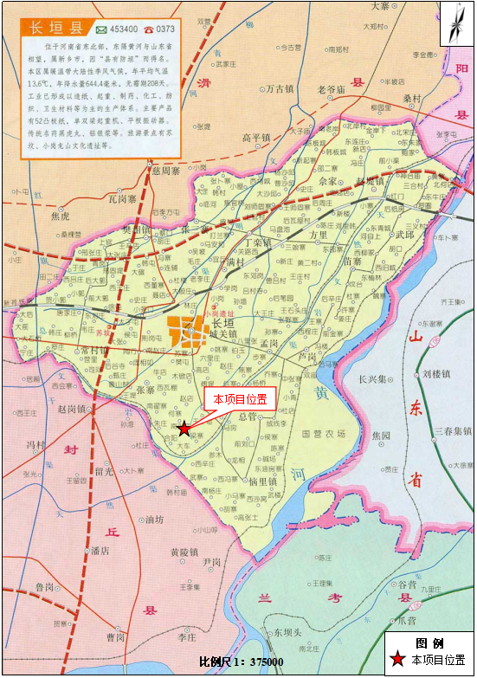
附图二 项目周边环境图
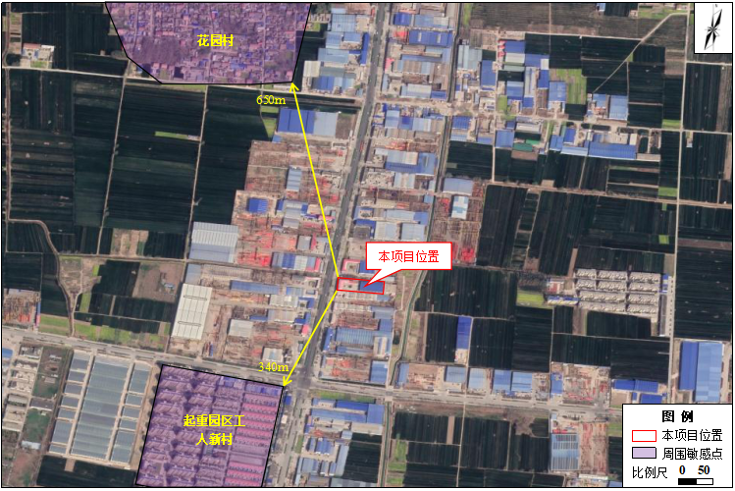

附图三 项目平面布置

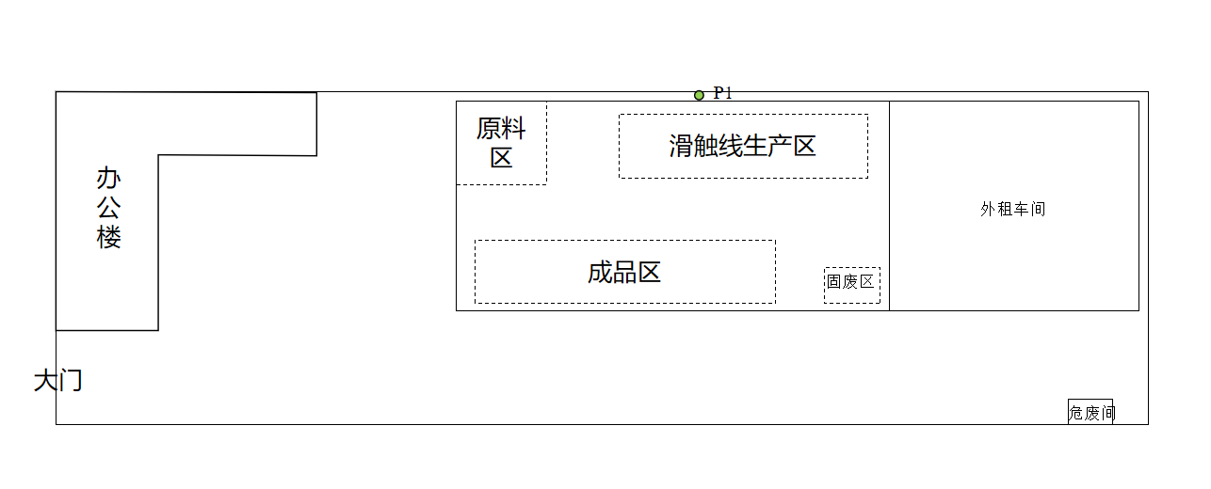
附件1 环境影响评价批复
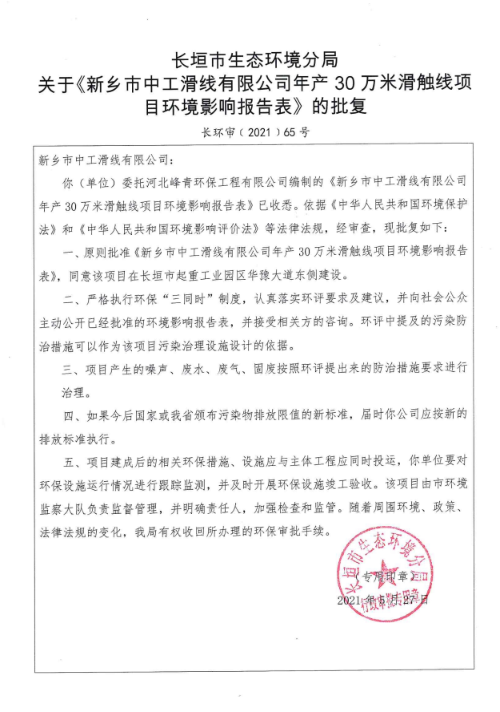
附件2 排污许可证
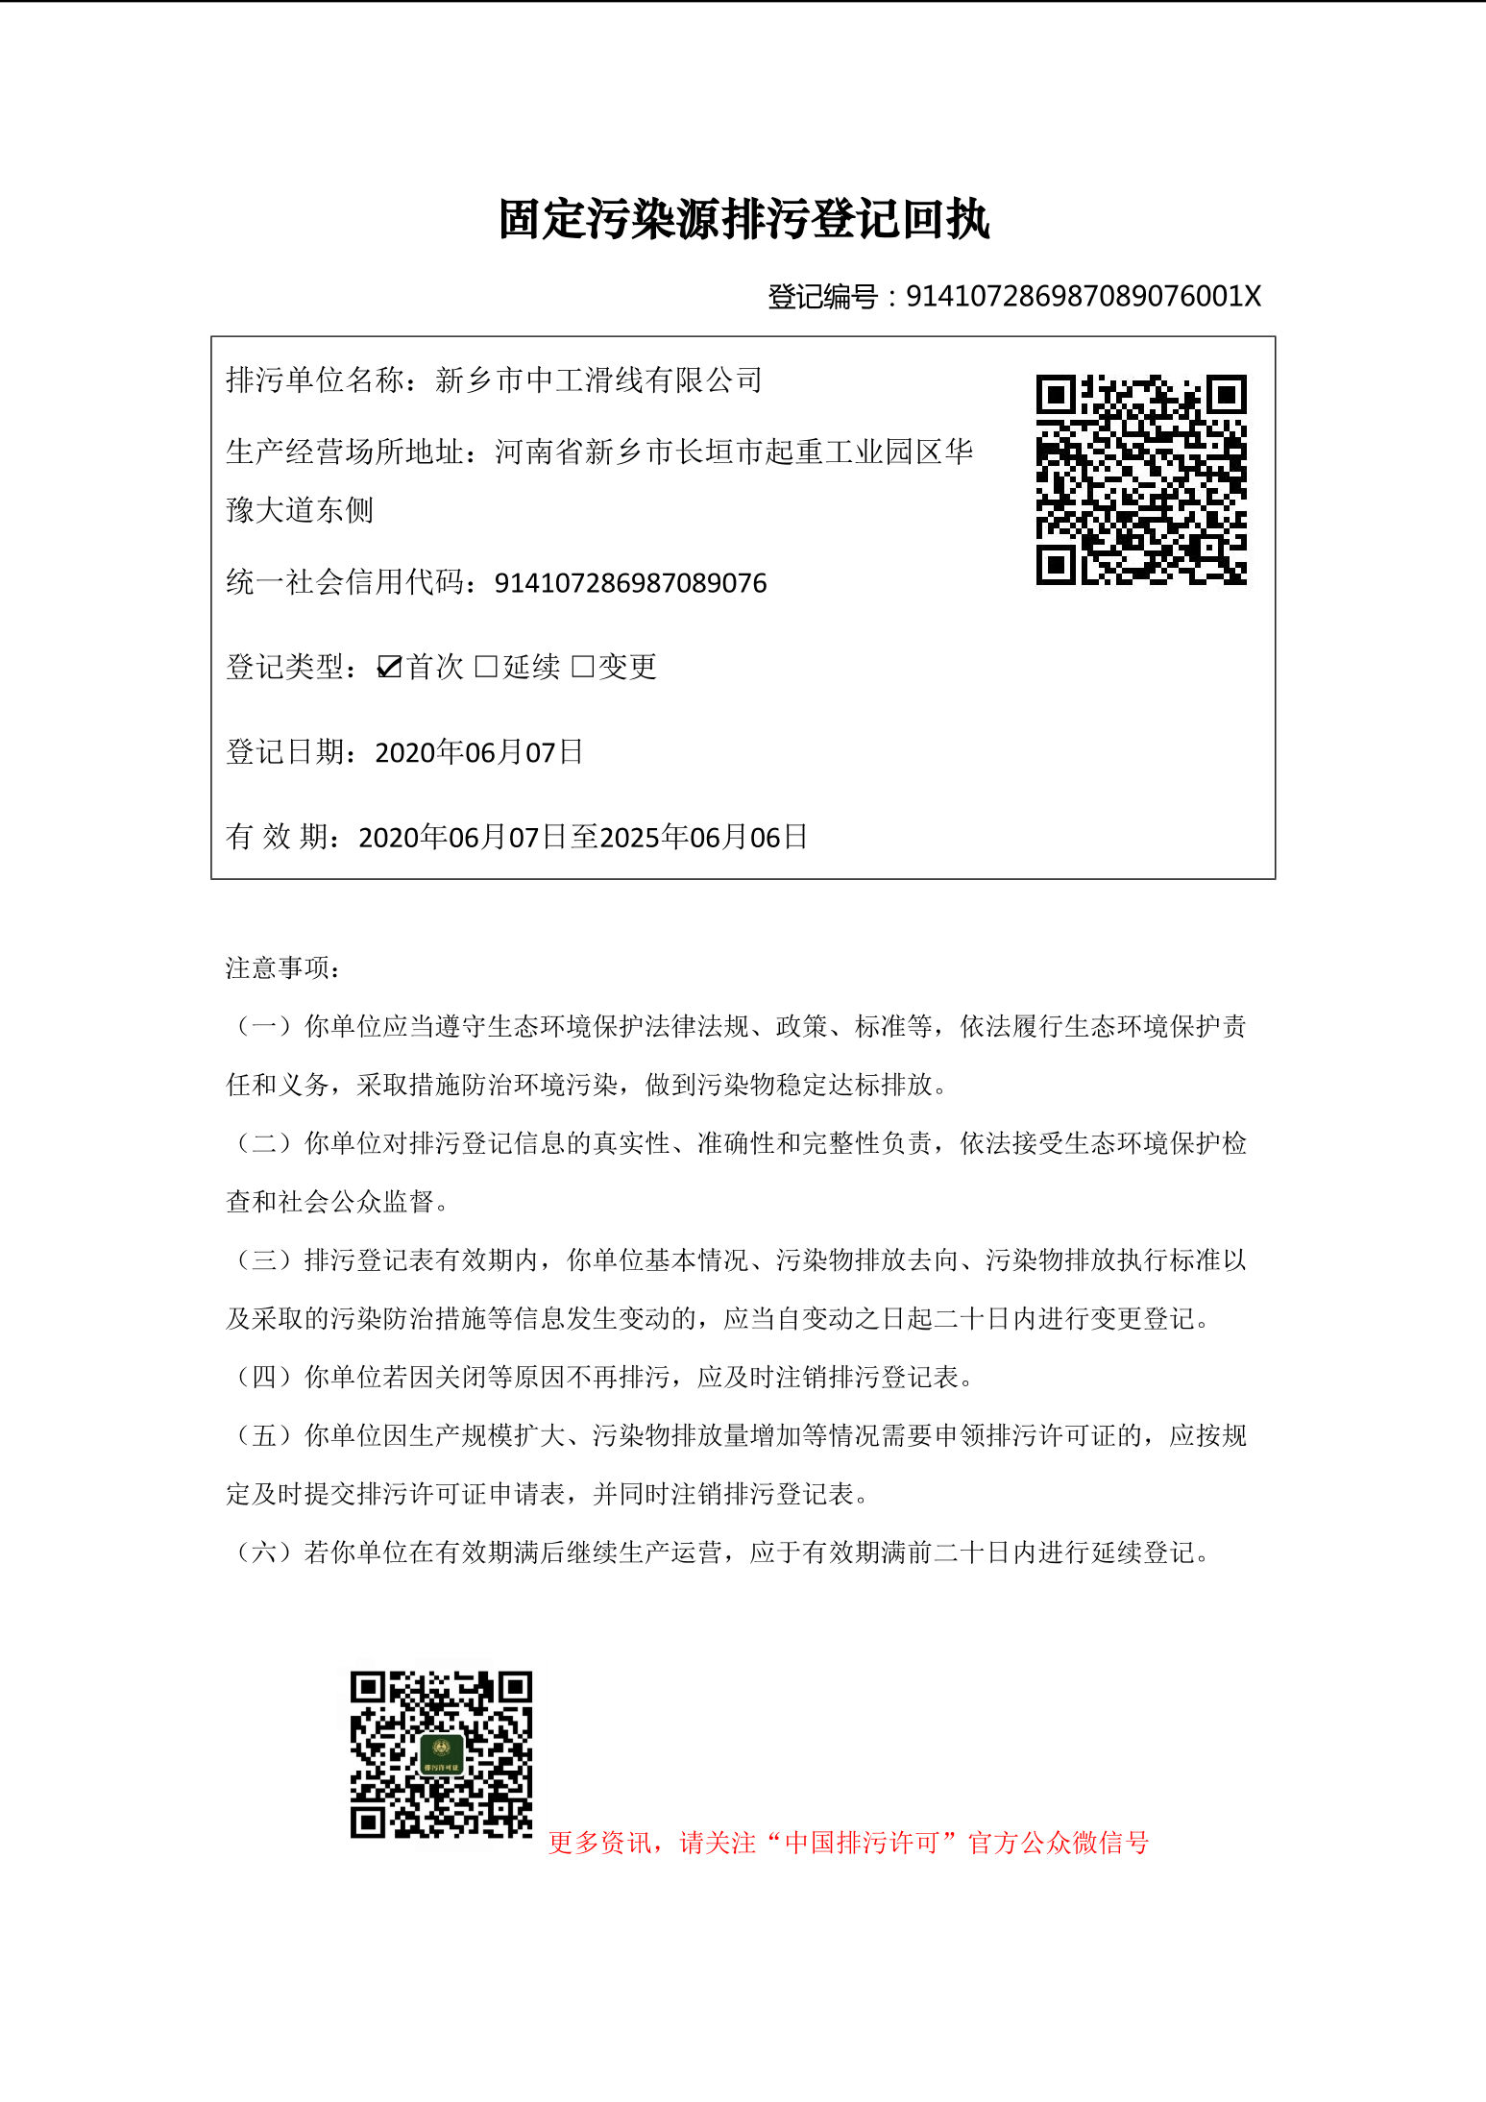
附件3 验收检测报告
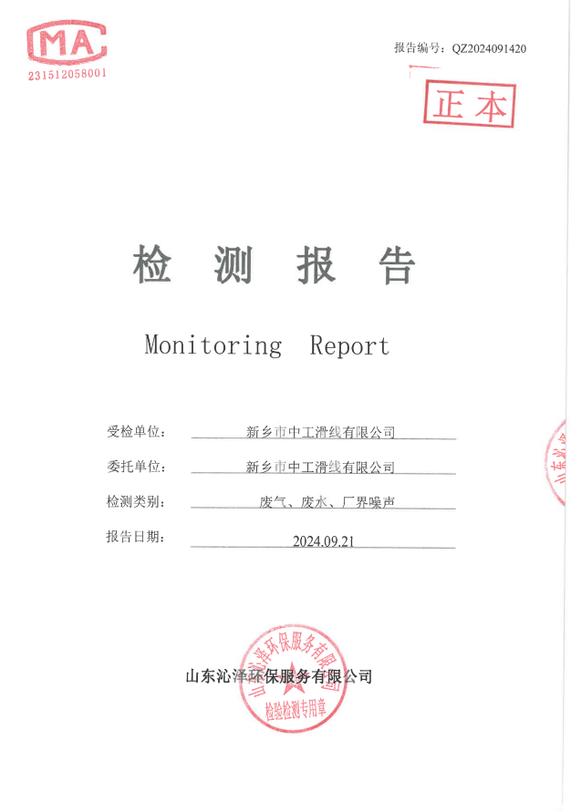
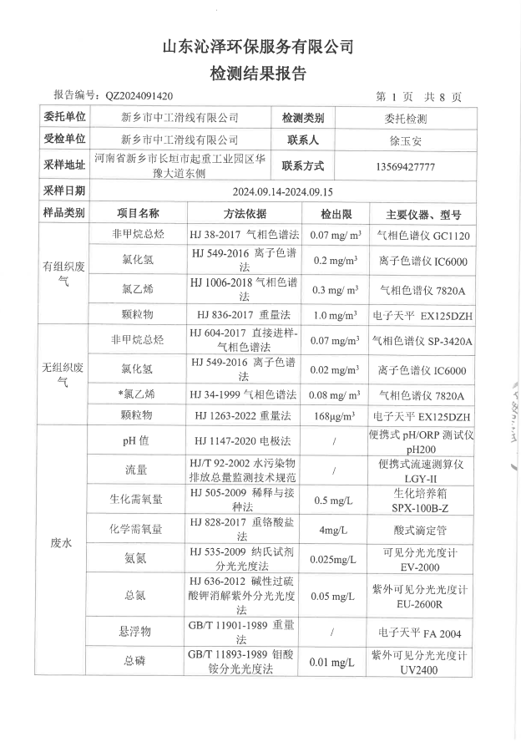
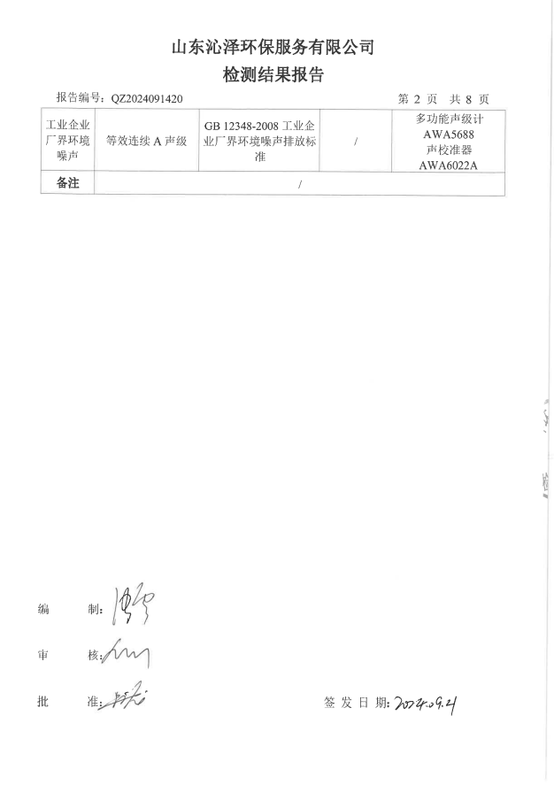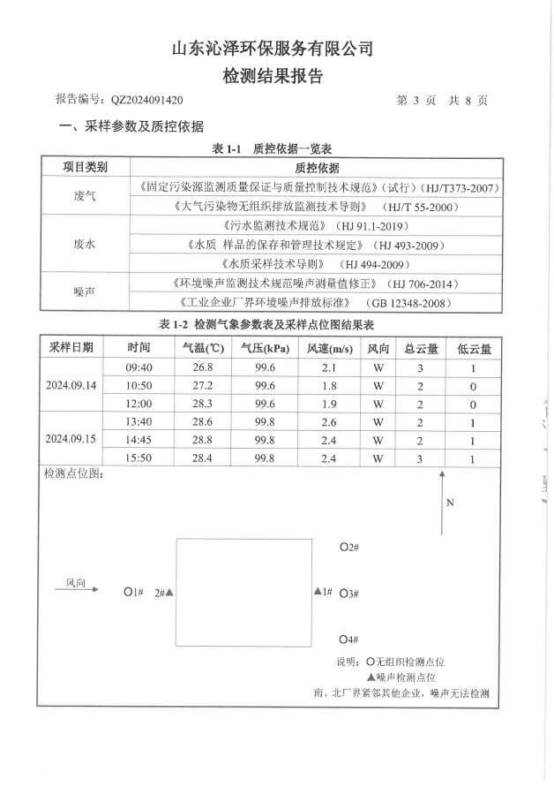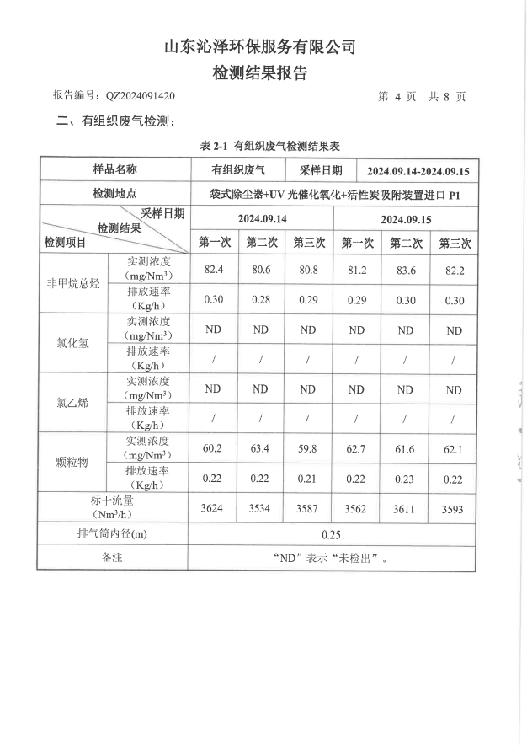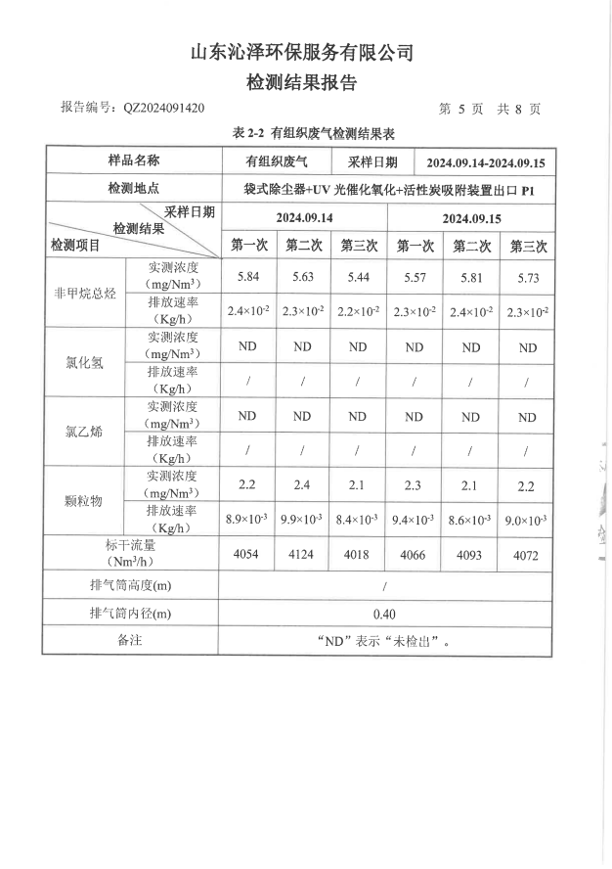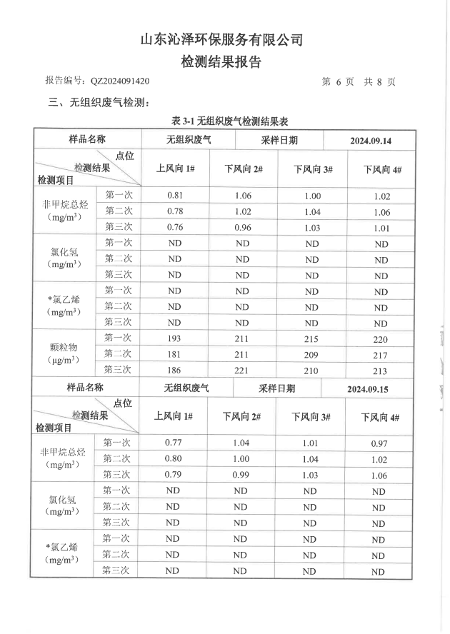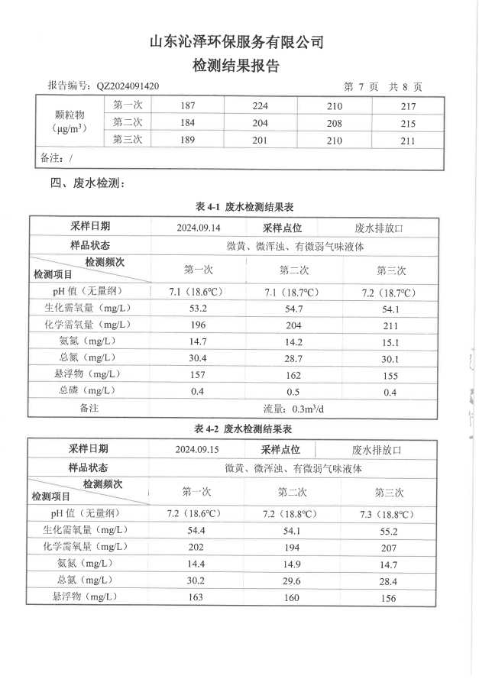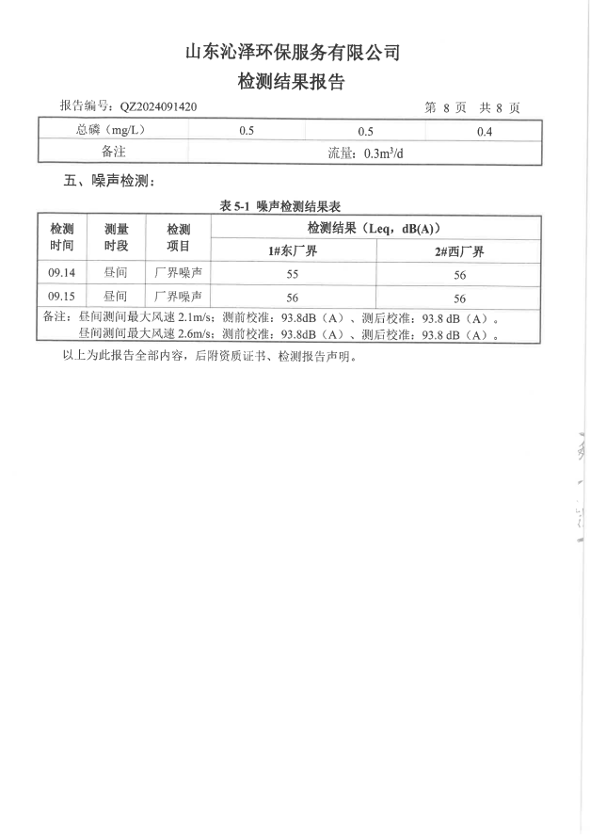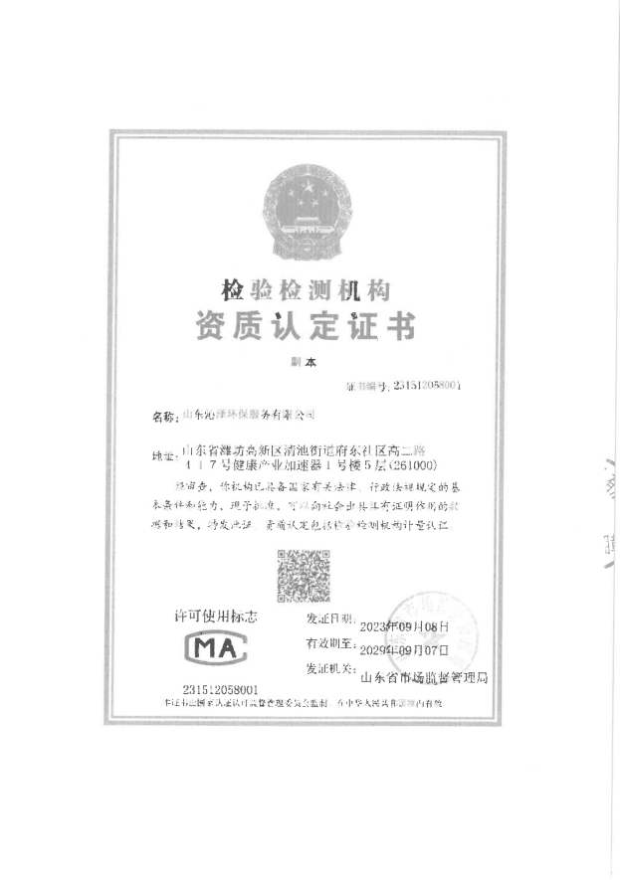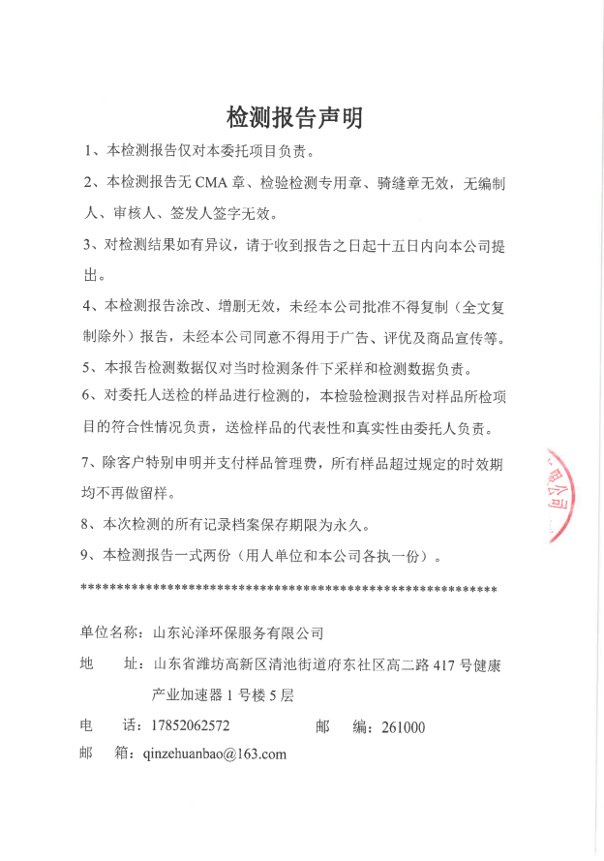
附件4 验收意见
新乡市中工滑线有限公司年产30万米滑触线项目
竣工环境保护验收意见
2024年9月22日，新乡市中工滑线有限公司年产30万米滑触线项目竣工环境保护验收评审会在长垣市召开。验收专家组通过审阅本项目竣工环境保护验收检测报告并对照《建设项目竣工环境保护验收暂行办法》，严格依照国家有关法律法规、建设项目竣工环境保护验收技术规范、本项目环境影响评价报告表和审批部门审批决定等要求对本项目进行验收，提出意见如下：
一、工程建设基本情况
（一）建设地点、规模、主要建设内容
新乡市中工滑线有限公司年产30万米滑触线项目位于长垣市起重工业园区华豫大道东侧，占地面积4605m²，总投资200万元。
（二）建设过程及环保审批情况
《新乡市中工滑线有限公司年产30万米滑触线项目环境影响报告表》由河北峰青环保工程有限公司编制完成，2021年12月29日，获得长垣市生态环境分局（现新乡市生态环境局长垣分局）批复（长环审（2021）65号）。
（三）投资情况
项目总投资200万元，其中环保投资17万元，占比为8.5%。
（四）验收范围
本次验收范围为新乡市中工滑线有限公司年产30万米滑触线项目的主体工程、配套设施、辅助设施、环保设施的建设、运行及环保要求落实情况。
二、工程变更情况
本项目实际建设与环评一致，不存在重大变动。
三、环境保护设施建设情况
（1）废气：本项目配料、搅拌、投料工序设置密闭集气装置+袋式除尘器+15m高排气筒（P1），挤压工序设置密闭集气装置+UV光催化+活性炭吸附装置+15m高排气筒排放（P1），满足《新乡市生态环境局关于进一步规范工业企业颗粒物排放限值的通知》、《大气污染物综合排放标准》（GB16297-1996）、《关于全省开展工业企业挥发性有机物专项治理工作中排放建议值的通知》（豫环攻坚办[2017]162号）。
（2）废水：本项目冷却水循环利用，不排放；生活污水经化粪池处理后，通过污水管网进入长垣市第二污水处理厂处理。因此，本项目废水对周围环境影响较小。
（3）噪声：本项目噪声源经选用低噪声设备、隔声、减振措施后可达标排放，对区域环境基本无影响。
（4）固体废物：本项目一般固废在一般固废暂存区暂存，定期外售；设置危废暂存间，危险废物在厂区危废暂存间暂存后，定期交由资质单位处置；生活垃圾定期由环卫部门清运。
四、环境保护设施调试效果
（一）污染物达标排放情况
根据《新乡市中工滑线有限公司检测报告》，检测期间，各环保设施运行正常。检测结果表明：
（1）废气
本项目P1排气筒非甲烷总烃排放浓度在5.44-5.84mg/m³之间，氯化氢、氯乙烯未检出，颗粒物排放浓度在2.1-2.4mg/m³之间，满足《新乡市生态环境局关于进一步规范工业企业颗粒物排放限值的通知》、《大气污染物综合排放标准》（GB16297-1996）、《关于全省开展工业企业挥发性有机物专项治理工作中排放建议值的通知》（豫环攻坚办[2017]162号）。无组织废气非甲烷总烃排放浓度在0.76-1.06mg/m³之间，氯化氢、氯乙烯未检出，颗粒物排放浓度在0.181-0.224mg/m³之间，满足《新乡市生态环境局关于进一步规范工业企业颗粒物排放限值的通知》、《大气污染物综合排放标准》（GB16297-1996）、《关于全省开展工业企业挥发性有机物专项治理工作中排放建议值的通知》（豫环攻坚办[2017]162号）。
（2）验收检测期间，本项目废水经厂区化粪池处理后COD为194~211mg/L、BOD₅为53.2~55.2mg/L、SS为155~163mg/L、氨氮为14.2~15.1mg/L、总磷0.4~0.5mg/L、总氮28.4~30.4mg/L，能够满足《污水综合排放标准》（GB8978-1996）表4三级标准和长垣市第二污水处理厂收水标准，可进入长垣市第二污水处理厂。

（3）噪声
本项目厂界昼间噪声为55~56dB（A），能够达到《工业企业厂界环境噪声排放标准》（GB12348-2008）2类标准要求。
（4）固废
本项目一般固废在一般固废暂存区暂存，定期外售；设置危废暂存间，危险废物在厂区危废暂存间暂存后，定期交由资质单位处置；生活垃圾定期由环卫部门清运。固体废物经采取上述处理措施，不对外排放。因此本次验收检测不涉及固体废物的检测。
五、验收结论
根据该项目竣工环境保护验收监测报告及现场核查，该项目环保手续完备，执行了环境影响评价及三同时管理制度，基本落实了环评报告及其批复规定的各项环境污染防治措施。各项污染物能够实现达标排放或合理处理处置。
综上所述，新乡市中工滑线有限公司年产30万米滑触线项目不存在《建设项目竣工环境保护暂行办法》中所规定的验收不合格情形，验收组一致同意本项目通过项目竣工环境保护验收。
建议：
- 对各种污染防治措施加强管理，发现问题及时采取措施解决，确保污染治理设施能够长期稳定运行，做到污染物稳定达标排放。
- 认真落实各项环境保护制度，规范环保标识。
附件5 验收人员信息表
